**TRƯỜNG ĐẠI HỌC CÔNG NGHỆ SÀI GÒN**

KHOA CÔNG NGHỆ THÔNG TIN



**BÁO CÁO CHỦ ĐỀ SEO**

Giáo viên hướng dẫn: **Trần Văn Hùng**

Sinh viên thực hiện:

1. **Phan Hiếu Khang D17_TH03**
2. **Nguyễn Huỳnh Minh Thơ D17_TH04**
3. **Nguyễn Huỳnh Minh Tâm D17_TH04**
4. **Ngô Lâm Quang Tín D17_TH05**
5. **Trần Thái An D17_TH05**

Tp.Hồ Chí Minh - 2021

**MỤC LỤC**

I. Tổng quan về SEO 3

1. Khái niệm về SEO 3

2. Các thuật ngữ cơ bản trong SEO 4

3.1 Lập chỉ mục 5

3.2 Ngăn chặn thu thập thông tin (Preventing crawling) 6

3.3 Làm tăng sự nổi bật 7

4. Phân loại SEO 7

II. Website cần SEO: https://redcircleland.com/ 11

III. Các công cụ 21

IV. SEO onpage 22

V. SEO Offpage 29

Kết quả 31

## Tổng quan về SEO

### Khái niệm về SEO

SEO là từ viết tắt của Search Engine Optimization – Tối ưu hóa công cụ tìm kiếm. Và SEO website là tập hợp các phương pháp giúp cải thiện thứ hạng của một website trên trang kết quả của công cụ tìm kiếm – SERPs (thông thường là Google).

SEO liên quan tới cải thiện kết quả tìm kiếm không tốn phí (kết quả tìm kiếm "tự nhiên"), không bao gồm nguồn truy cập trực tiếp và mua quảng cáo hiển thị. Ngoài ra, kỹ thuật SEO có thể sử dụng cho các loại tìm kiếm khác nhau, bao gồm tìm kiếm hình ảnh, video, nội dung học thuật, tin tức và kết quả trên công cụ tìm kiếm theo ngành học.

Kết quả quan trọng nhất của việc làm SEO là thứ hạng website đứng thứ bao nhiêu trên thanh công cụ tìm kiếm. Điều này cũng tương tự như việc bạn trưng bày sản phẩm và phải làm sao cho sản phẩm đó ở vị trí nổi bật nhất và dễ dàng thấy nhất.*ngi*

Là một chiến lược tiếp thị trên Internet, SEO xem xét cách thức hoạt động của các công cụ tìm kiếm, các thuật toán được lập trình máy tính ra lệnh cho hành vi của công cụ tìm kiếm, những gì mọi người tìm kiếm, cụm từ tìm kiếm thực tế hoặc từ khóa được nhập vào công cụ tìm kiếm và công cụ tìm kiếm nào được đối tượng mục tiêu của họ ưa thích.

SEO có khả năng hiển thị cao bởi vì một trang web sẽ nhận được nhiều khách truy cập hơn từ công cụ tìm kiếm khi trang web xếp hạng cao hơn trong trang kết quả của công cụ tìm kiếm (SERP). Những khách truy cập này sau đó có thể được chuyển đổi thành khách hàng.

### Các thuật ngữ cơ bản trong SEO

* SE ( Search Engine ): Công cụ tìm kiếm
* SEO ( Search Engine Optimization ): Tối ưu hóa công cụ tìm kiếm.
* SEM ( Search Engine Marketing ): Marketing trên công cụ tìm kiếm hay có thể hiểu là marketing online.
* Market Search Share: Thị phần tìm kiếm.
* Viral Marketing: Marketing lan tỏa, lan truyền.
* Onpage: Thuật ngữ chỉ việc tối ưu hóa bên trong website.
* Offpage: Chỉ việc tối ưu hóa bên ngoài website.
* Index: Lập chỉ mục website.
* Spider, bot, crawler: Công cụ thu thập dữ liệu của SE, còn gọi là "Bọ".
* Directory: Danh bạ website.
* Data center: Trung tâm dữ liệu.
* CTR ( Click Through Rate ): Tỷ lệ nhấp chuột.
* Ads (Advertising): Quảng cáo.
* Social: Mạng xã hội.
* Keyword targeting: Từ khóa mục tiêu, hướng đến khách hàng tiềm năng.
* Keyword research: Nghiên cứu từ khóa.
* Unique Content: Nội dung là duy nhất.
* Quality Content: Chất lượng nội dung.
* Url Structure: Cấu trúc của đường dẫn trong website.
* Bot accessibility: Khả năng hoạt động của Bot.
* Internal Link: Liên kết nội bộ - Liên kết bên trong website.
* Sitemap: Bản đồ của website.
* Link building: Xây dựng liên kết.
* PPC ( Pay Per Click ) : Quảng cáo - Tính tiền theo số click.
* SERPs ( Search Engine Result Pages ): Trang hiển thị kết quả tìm kiếm.
* Keywords Phrases: Cụm từ khóa.
* ROI (Return on investment ): Tỷ lệ hoàn vốn đầu tư.
* KEI (Keyword Efficiency Index ): Chỉ số hiệu quả của từ khóa.
* Competitors: Đối thủ cạnh tranh
* SV ( Search Volume ): Khối lượng tìm kiếm.
* Traffic: Lưu lượng khách truy cập.
* Conversion Rate: Tỷ lệ chuyển đổi.
* External Link: Liên kết ra bên ngoài.
* PR ( Page Rank ): Điểm đánh giá một Page trong website ( do google đặt ra ).

Trên là một số thuật ngữ thường dùng hay thường nhìn thấy trong SEO. Để tìm hiểu kỹ hơn về cách làm hay những công việc cần làm để SEO một website chúng ta sẽ đi sâu vào tìm hiểu Onpage và Offpage của website gồm những công việc nào.

1. **Phương pháp công cụ tìm kiếm thu thập dữ liệu**

Các công cụ tìm kiếm sử dụng các thuật toán toán học phức tạp để diễn giải những website mà người dùng tìm kiếm, các thuật toán này đôi khi được gọi là các "con nhện" kiểm tra liên kết giữa các website.

Các website nhận được nhiều liên kết dẫn về (inbound link) hơn, hoặc các liên kết mạnh hơn, được cho là quan trọng hơn và đúng hơn với những gì người dùng đang tìm kiếm.

Trình thu thập dữ liệu web cho công cụ tìm kiếm có thể xem xét một số yếu tố khác nhau khi thu thập dữ liệu website. Không phải mọi trang đều được xếp hạng bởi các công cụ tìm kiếm. Khoảng cách của các trang từ thư mục gốc (root directory) của một website cũng có thể là một yếu tố trong việc các trang có được thu thập thông tin hay không.

Ngày nay, hầu hết mọi người đang tìm kiếm trên Google bằng thiết bị di động. Vào tháng 11 năm 2016, Google đã công bố thay đổi lớn đối với cách thu thập dữ liệu website và bắt đầu xếp hạng theo ưu tiên cho thiết bị di động.

### 3.1 Lập chỉ mục

Các công cụ tìm kiếm hàng đầu, chẳng hạn như Google, Bing và Yahoo !, sử dụng trình thu thập thông tin để tìm các trang cho kết quả tìm kiếm theo thuật toán của họ. Các trang được liên kết từ các trang được lập chỉ mục của công cụ tìm kiếm khác không cần phải gửi báo cáo lên vì chúng sẽ được tìm thấy tự động.

Yahoo! Directory và DMOZ, hai thư mục chính lần lượt đóng cửa vào năm 2014 và 2017, đều yêu cầu gửi thủ công và nhận xét đánh giá từ con người. Google cung cấp Google Search Console, trong đó nguồn cấp dữ liệu Sơ đồ trang web (sitemap) XML có thể được tạo và gửi miễn phí để đảm bảo rằng tất cả các trang đều được tìm thấy.

Ngày nay, hầu hết mọi người đang tìm kiếm trên Google bằng thiết bị di động. Vào tháng 11 năm 2016, Google đã công bố một thay đổi lớn đối với cách thu thập dữ liệu các trang web và bắt đầu đặt chỉ mục của họ lên trên thiết bị di động, có nghĩa là phiên bản dành cho thiết bị di động của một trang web nhất định trở thành điểm khởi đầu cho những gì Google đưa vào chỉ mục của họ.

### 3.2 Ngăn chặn thu thập thông tin (Preventing crawling)

Để tránh nội dung không mong muốn trong chỉ mục tìm kiếm, quản trị viên web có thể làm trình thu thập thông tin (spiders) không thu thập dữ liệu từ các tập tin hoặc thư mục nhất định thông qua tập tin robots.txt chuẩn trong thư mục gốc của miền (domain).

Ngoài ra, một trang có thể chính thức bị loại trừ khỏi cơ sở dữ liệu của công cụ tìm kiếm bằng cách sử dụng thẻ meta dành riêng cho robot (thường là <meta name = "robots" content = "noindex">). Khi một công cụ tìm kiếm truy cập một trang web, tập tin robots.txt nằm trong thư mục gốc là tập tin đầu tiên được thu thập thông tin.

Sau đó, tập tin robots.txt sẽ được phân tích cú pháp và sẽ điều khiển robot biết trang nào không được thu thập thông tin. Vì trình thu thập thông tin của công cụ tìm kiếm có thể giữ bản sao được lưu trong bộ nhớ cache của tập tin này, nên đôi khi nó có thể thu thập thông tin các trang mà quản trị viên web không muốn thu thập thông tin.

Các trang thường bị ngăn thu thập thông tin bao gồm các trang đăng nhập cụ thể như giỏ hàng và nội dung dành riêng cho người dùng, chẳng hạn như kết quả tìm kiếm từ các tìm kiếm nội bộ.

Vào tháng 3 năm 2007, Google đã cảnh báo các quản trị viên web rằng họ nên ngăn chặn việc lập chỉ mục các kết quả tìm kiếm nội bộ vì những trang đó bị coi là spam tìm kiếm.

### 3.3 Làm tăng sự nổi bật

Nhiều phương pháp có thể làm tăng sự nổi bật của một trang web trong kết quả tìm kiếm. Việc liên kết chéo giữa các trang của cùng một trang web để cung cấp nhiều liên kết hơn đến các trang quan trọng, điều này có thể cải thiện khả năng hiển thị của nó.

Viết nội dung bao gồm cụm từ khóa được tìm kiếm thường xuyên, để có liên quan đến nhiều truy vấn tìm kiếm sẽ có xu hướng tăng lưu lượng truy cập. Cập nhật nội dung để giữ cho các công cụ tìm kiếm thu thập thông tin lại thường xuyên có thể tạo thêm sức nặng (độ quan trọng) cho trang web.

Thêm từ khóa có liên quan vào siêu dữ liệu của trang web, bao gồm thẻ tiêu đề và mô tả meta, sẽ có xu hướng cải thiện mức độ liên quan của danh sách tìm kiếm của trang web, do đó tăng lưu lượng truy cập.

Việc chuẩn hóa URL của các trang web có thể truy cập thông qua nhiều URL, sử dụng phần tử liên kết chuẩn hoặc thông qua chuyển hướng 301 có thể giúp đảm bảo các liên kết đến các phiên bản khác nhau của URL đều được tính vào điểm phổ biến liên kết của trang.

### Phân loại SEO

Tùy theo cách tiếp cận và mục đích mà giới làm kỹ thuật SEO được chia làm 3 loại: SEO mũ trắng, mũ đen và mũ xám.

#### 4.1 SEO mũ trắng

Một kỹ thuật SEO được coi là mũ trắng nếu nó tuân thủ các nguyên tắc của công cụ tìm kiếm và không gian lận. SEO mũ trắng hướng tới mục đích duy nhất là tăng hạng website trên công cụ tìm kiếm bằng cách tạo nội dung chất lượng và đáp ứng tối đa trải nghiệm người dùng.

Đây là hướng đi an toàn để phát triển website bền vững, giúp phát triển thương hiệu tránh việc bị phạt hoặc cấm khỏi công cụ tìm kiếm. SEO mũ trắng có nét tương đồng với phát triển web về mặt tăng khả năng truy cập, mặc dù hai việc này không giống hệt nhau.

Thuật ngữ "SEO mũ trng" đề cập đến các chiến thuật SEO phù hợp với các điều khoản và điều kiện của các công cụ tìm kiếm chính, bao gồm cả Google.

SEO mũ trắng đề cập đến bất kỳ hoạt động nào giúp cải thiện thứ hạng tìm kiếm của bạn trên trang kết quả của công cụ tìm kiếm (SERP) trong khi duy trì tính toàn vẹn của trang web và tuân theo các điều khoản dịch vụ của công cụ tìm kiếm. Các chiến thuật này nằm trong giới hạn do Google xác định.

Ví dụ về SEO mũ trắng bao gồm:

Cung cấp nội dung và dịch vụ chất lượng.

Thời gian tải trang nhanh và thân thiện với thiết bị di động.

Sử dụng thẻ meta mô tả, giàu từ khóa.

Giúp trang web của bạn dễ dàng điều hướng.

#### 4.2 SEO mũ đen

SEO mũ đen (Black hat SEO) cố gắng cải thiện thứ hạng website nhanh nhất bằng cách lợi dụng sơ hở của thuật toán. Kỹ thuật mũ đen không tuân nguyên tắc và đôi khi vi phạm đạo đức khi sử dụng thủ thuật như Doorway Pages (spam chuyển hướng người dùng trực tiếp từ website khác), cloaking (thủ thuật che giấu nội dung), chèn link và từ khóa không liên quan… để đạt mục đích, bỏ qua lợi ích của người dùng. Do đó, tuy có thể tăng thứ hạng và lượng truy cập website nhanh nhưng kỹ thuật SEO mũ đen có rủi ro cao bị phạt hoặc cấm, tạo ra kết quả kém chất lượng với tỷ lệ thoát trang cao, tỷ lệ chuyển đổi thấp,..., hiệu quả tồn tại không lâu.

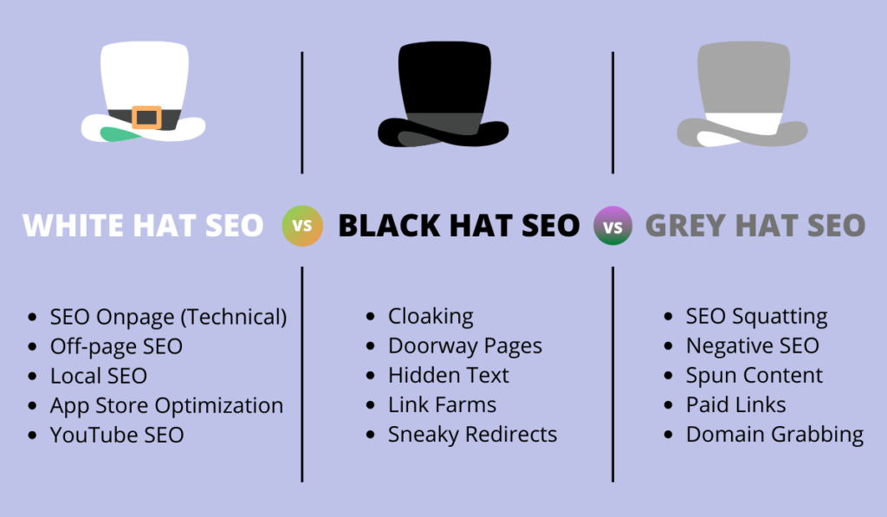

Trong SEO mũ đen, các phương pháp spam được sử dụng. Những điều này có tầm ảnh hưởng sâu rộng và có thể liên quan đến việc sử dụng các kỹ thuật như trang trại liên kết (link farm) hoặc ẩn văn bản và thậm chí sử dụng các phương pháp không lành mạnh khác.

Một ví dụ sẽ là liên kết tự động. Mục đích là để cài đặt nhiều liên kết trên các trang khác nhau thông qua các chương trình phần mềm tự động. Chúng thường không chứa bất kỳ nội dung thực nào ngoài sự vô nghĩa, văn bản được tạo tự động.

#### SEO mũ xám

SEO mũ xám: Cách cải thiện kết quả tìm kiếm của bạn mà không vi phạm quy tắc.

SEO mũ xám là một phương pháp SEO có rủi ro cao hơn SEO mũ trắng, đây là một phương pháp có thể dẫn đến việc trang web của bạn bị cấm khỏi các công cụ tìm kiếm và các trang liên kết của chúng. Nói chung, các phương pháp SEO mũ xám không thuộc danh mục mũ đen và mũ trắng vì các điều khoản dịch vụ liên quan đến vấn đề này không rõ ràng.

SEO mũ xám rất khó xác định. SEO mũ xám không phải là SEO mũ đen hay SEO mũ trắng, mà là "việc thực hành các chiến thuật / kỹ thuật vẫn chưa được xác định rõ bởi tài liệu xuất bản từ Google.

Hiểu đúng về SEO mũ xám là rất quan trọng vì nó có thể cải thiện xếp hạng trang web của bạn mà không có hậu quả tiêu cực, hoặc nó có thể khiến bạn mất hàng nghìn lượt truy cập. Các phương pháp và điều kiện tốt nhất của Google có khả năng ngăn cấm sự đổi mới và tư duy thông minh bên ngoài.

Việc cấm này không tự động có lợi cho các nhà tiếp thị tìm kiếm hoặc thậm chí chính những người tìm kiếm thông tin. Hơn nữa, SEO thay đổi định kỳ; những gì được coi là mũ xám một năm có thể được phân loại là mũ đen hoặc được phân loại là mũ nào đó vào năm sau, điều quan trọng là các SEOer phải cập nhật thông tin liên tục về các phân loại SEO mới nhất.

SEO mũ xám phát triển website của bạn theo phương thức của SEO mũ trắng nhưng để tiết kiệm thời gian đẩy web của bạn lên top, các SEOer lại dùng phương thức của SEO mũ đen, cách thức này tạm thời có thể qua mặt các công cụ tìm kiếm và khả năng tăng hạng khá nhanh.

## Website cần SEO: <https://redcircleland.com/>

Đây là website nói về Môi giới Bất Động Sản, cho bạn tìm kiếm thông tin về những đất nền, chung cư, căn hộ mà người bán họ cung cấp cho bạn, tùy vào nhu cầu nơi mà bạn muốn mua hoặc thuê.

**Đánh giá:**

* Tốc độ load khá nhanh, giao diện website dễ nhìn, địa chỉ, liên hệ rõ ràng, bộ lọc tìm kiếm giúp khách hàng dễ dàng tìm kiếm các nhu cầu của mình hơn.

**Sử dụng công cụ SEOQuake để xem các liên kết**

* Liên kết nội: có 20 link và có 5 hình ảnh
* Liên kết ngoài: có 35 link và có 30 hình ảnh

**Keyword của website:** <https://docs.google.com/spreadsheets/d/12ToXq2IzykVnAphf9Be-L-e-FQ55DUd46vfpgEcymSY/edit?usp=sharing>

**Các website cùng lãnh vực, so sánh mức độ đánh giá của các Search Engine giữa các website cùng lãnh vực với website đang SEO:**

* **Website:** [**https://batdongsan.com.vn/**](https://batdongsan.com.vn/)

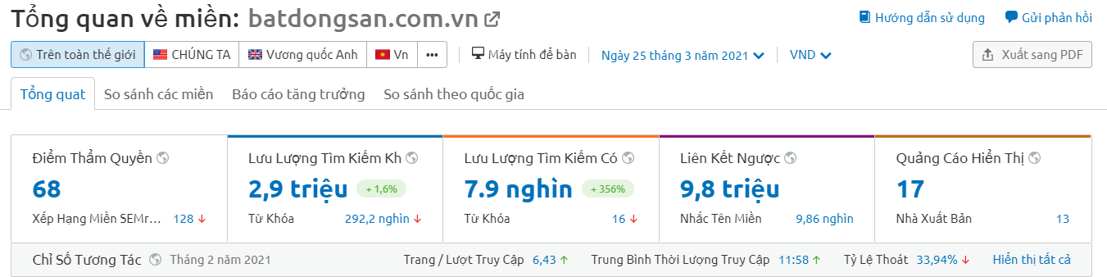

**Danh sách các từ khóa không phải trả tiền**

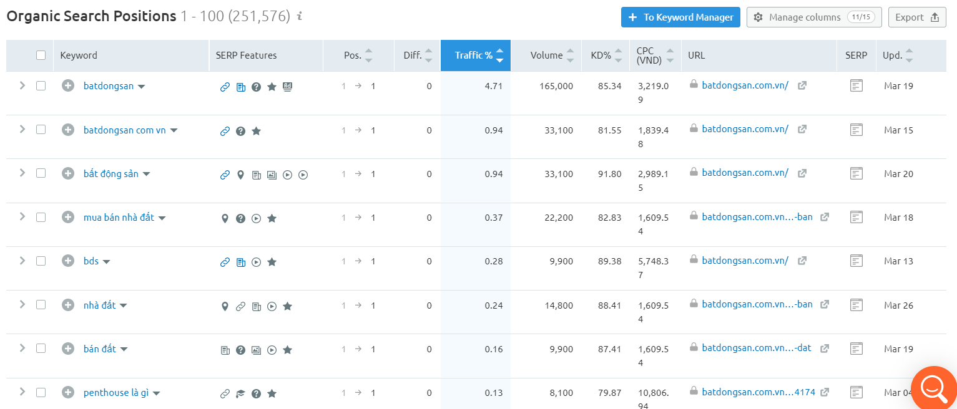

**Danh sách các từ khóa phải trả tiền**

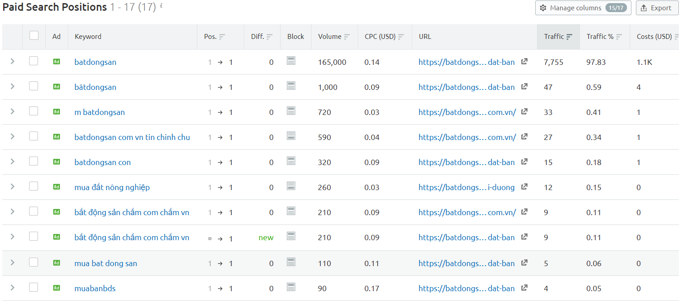

**Lưu lượng truy cập tự nhiên**

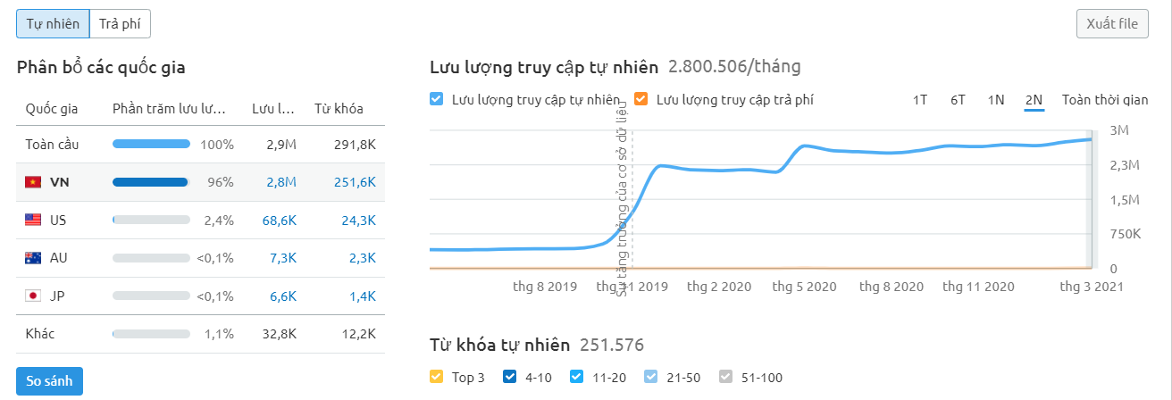

**Lưu lượng truy cập trả phí**

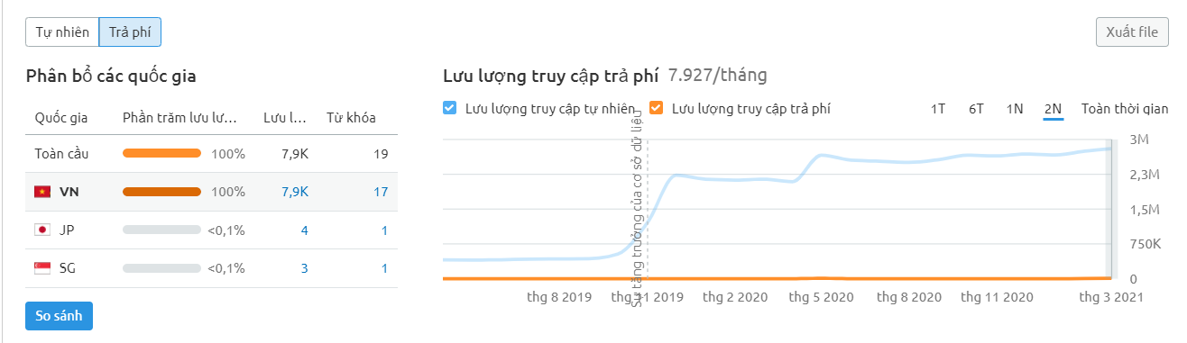

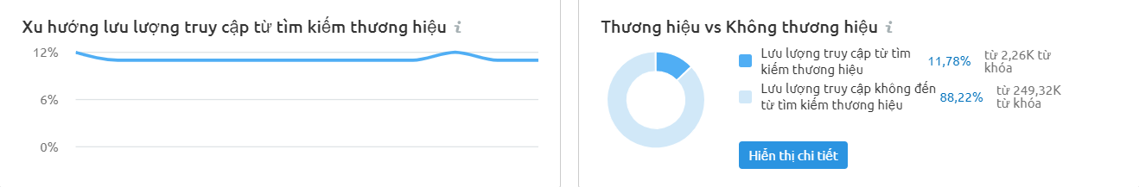

**Các mẫu trang quảng cáo**

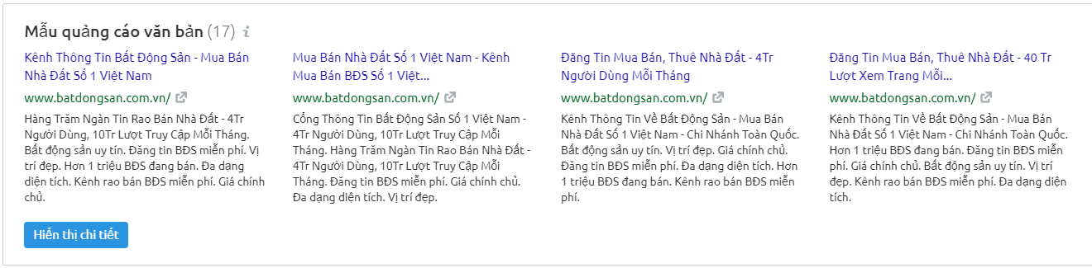

**Backlink**

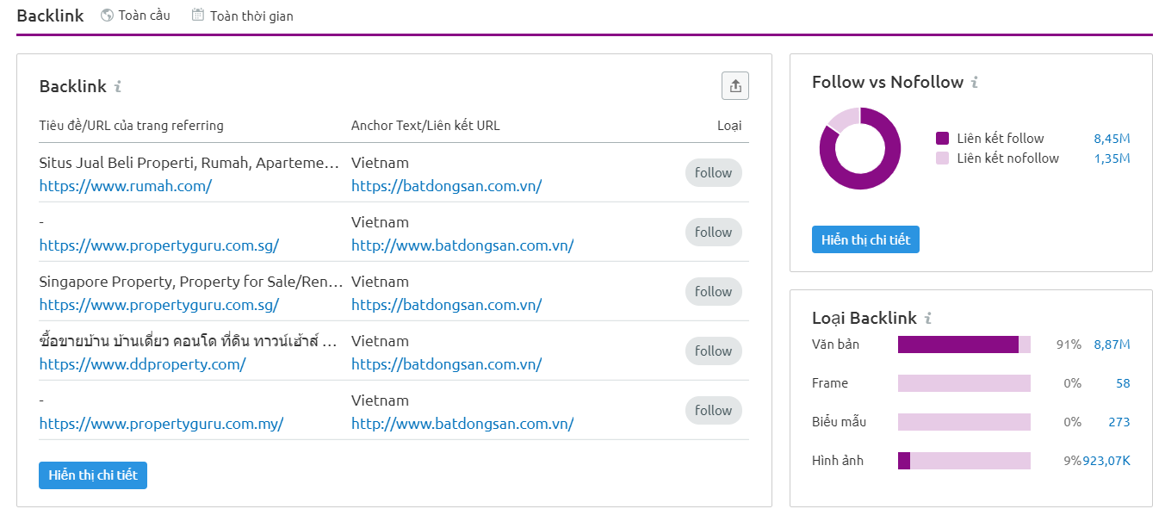

**Các anchor đứng đầu và miền giới thiệu**

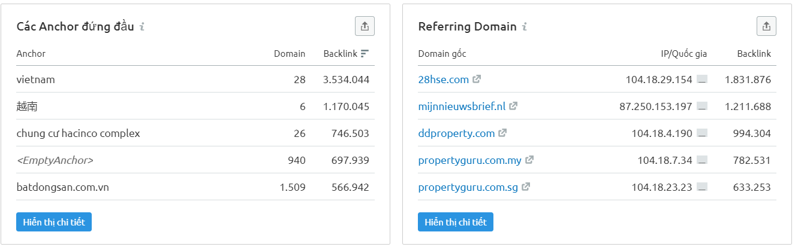

**Các trang được lập chỉ mục**

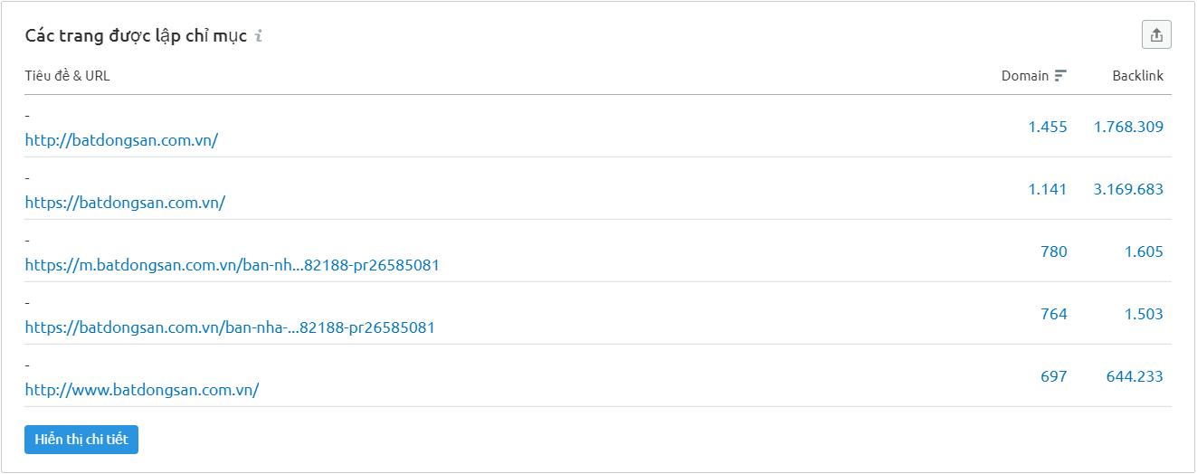

**Trang đích**

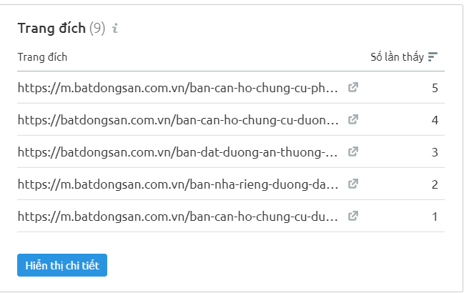

* **Website:** [**https://homedy.com/**](https://homedy.com/)

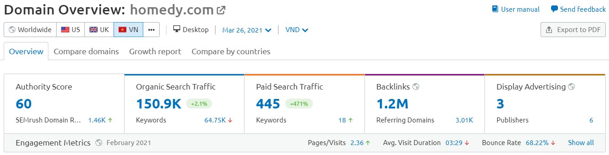

**Danh sách các từ khóa không phải trả tiền**

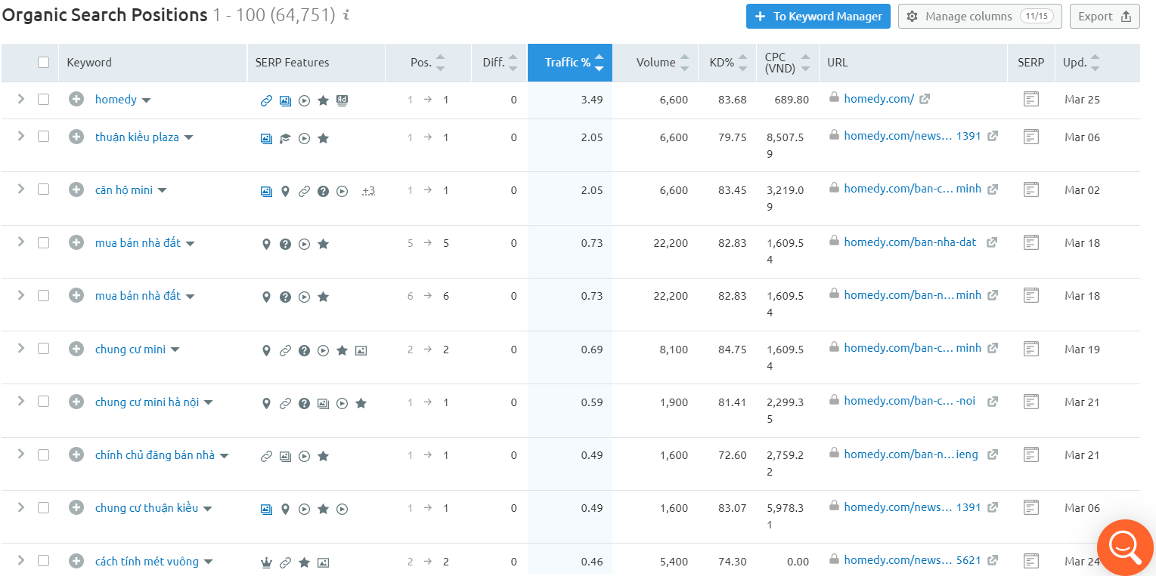

**Danh sách các từ khóa phải trả tiền**

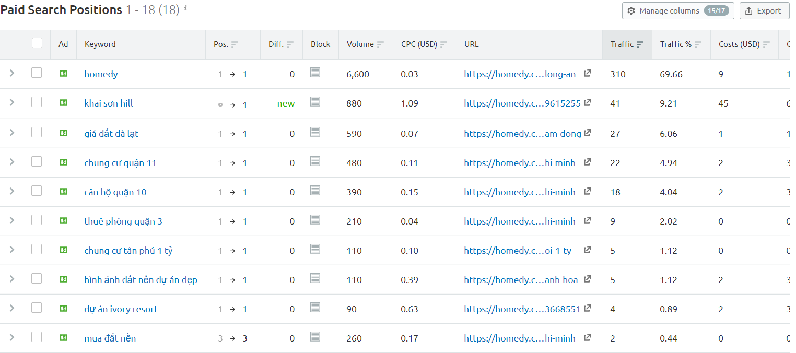

**Lưu lượng truy cập tự nhiên**

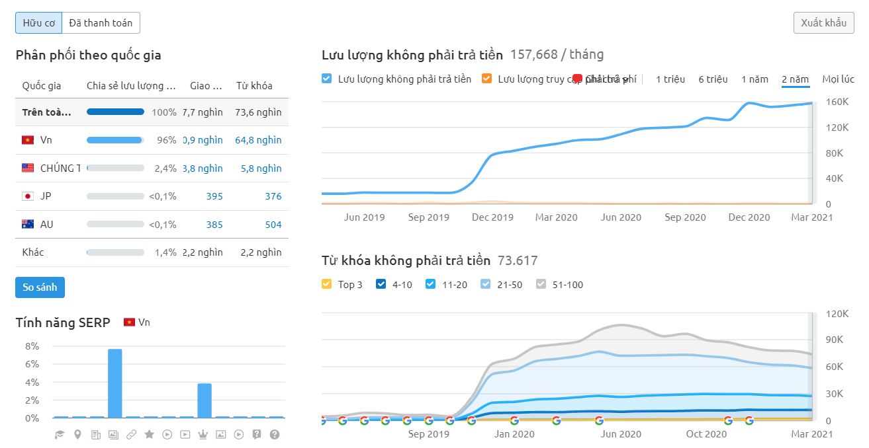

**Lưu lương truy cập trả phí**

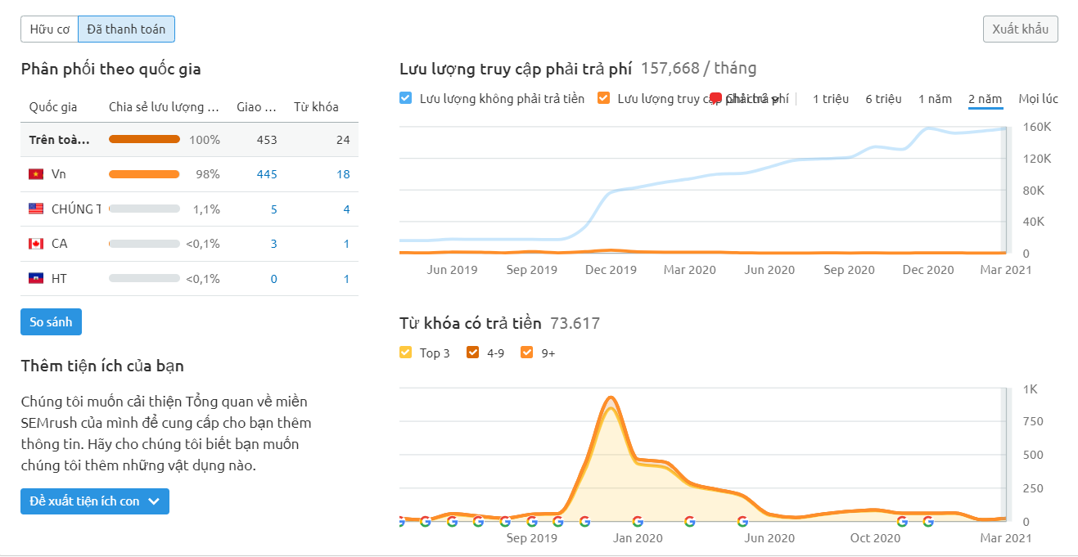

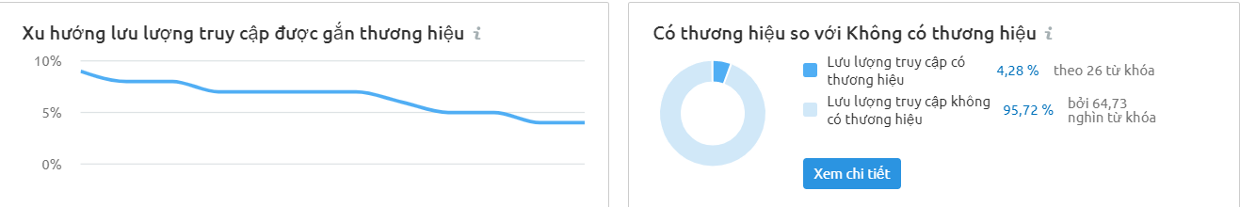

**Các mẫu trang quảng cáo**

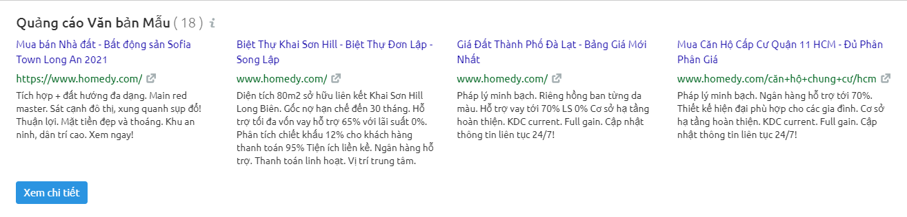

**Backlink (liên kết ngược)**

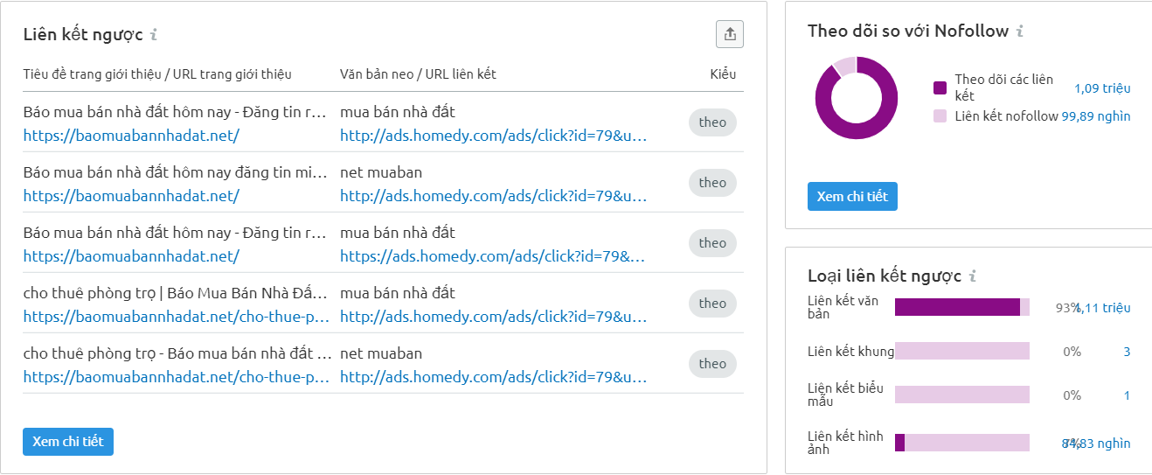

**Các anchor và miền giới thiệu**

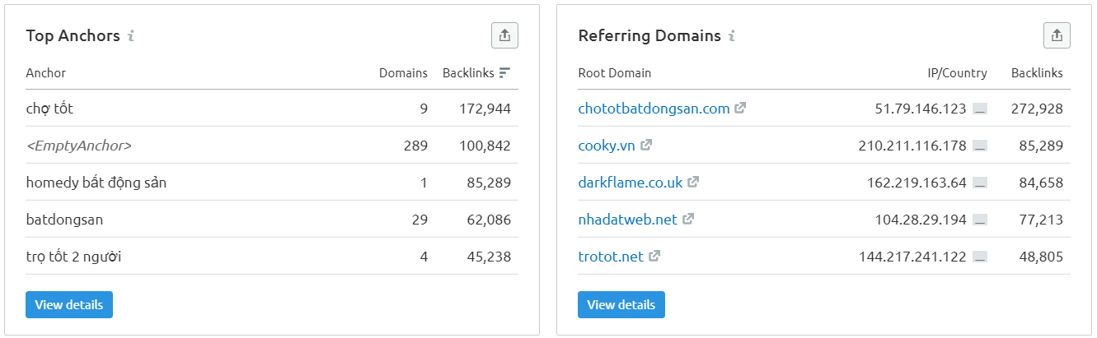

Các trang được lập chỉ mục

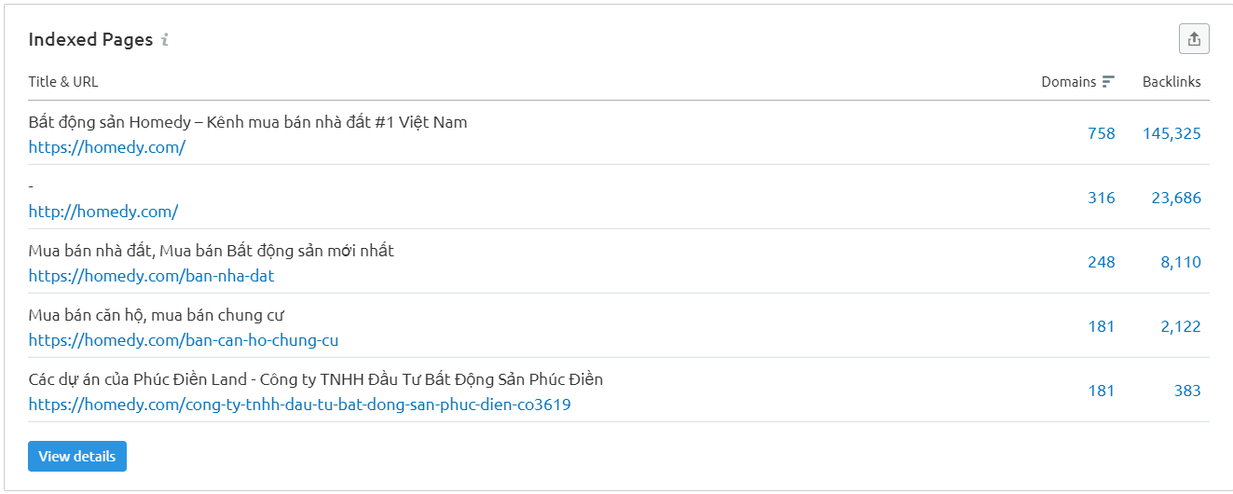

**Trang đích**

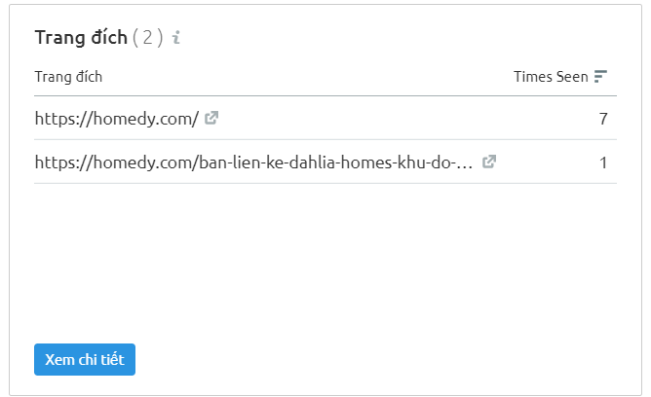

## Các công cụ

* **Semrush**

SEMrush là một trong những công cụ phân tích các chỉ số của website online khá nổi tiếng trên cộng đồng SEO nước ngoài hiện nay. Công cụ này được biết đến như là một trong những công cụ nghiên cứu từ khóa và phân tích đối thủ cùng SEO hàng đầu hiện nay.

Những chỉ số mà công cụ này đem lại sẽ giúp bạn nắm rõ được các chiến lược SEO của đổi thủ và tình hình chung của thị trường hiện nay. Điều này sẽ đem lại cho bạn rất nhiều lợi thể trong việc phát triển các chiến lược quảng cáo cũng như chiến lược SEO website lên top nhanh và hiệu quả.

* **SEOQuake**

SEO quake là **plugin SEO miễn phí** được tích hợp trên các trình duyệt Mozilla Firefox, Google Chrome và Opera giúp cung cấp dữ liệu về các yếu tố tối ưu onpage, tìm kiếm tự nhiên bằng những thao tác vô cùng đơn giản. Đây là công cụ vô cùng hữu hiệu khi làm SEO.

* **Google Keyword Planner**

**Google Keyword Planner** (thường được viết tắt là GKP) là một trong những công cụ miễn phí do Google cung cấp. Công cụ này thường được dùng chủ yếu cho hoạt động chạy quảng cáo Adwords của Google. Bạn có thể hiểu nôm na nó là công cụ lập kế hoạch từ khóa. Đây được coi là một phiên bản tập trung của công cụ Từ khoá của Google (Google Keyword) và công cụ Ước tính lưu lượng truy cập của AdWords (AdWords Traffic Estimator Tools).

Dựa vào Google Keyword Planner, bạn có thể kiểm tra được lượt tìm kiếm của các từ khóa trung bình trong vòng một tháng của một từ khóa nào đó trên phạm vi toàn thế giới hoặc một quốc gia cụ thể cũng như kiểm tra được mức độ khó, cạnh tranh của từ khóa đó. Dựa vào những thông tin này, bạn có thể xác định được mức chi phí phù hợp cần cho mỗi chiến dịch quảng cáo hay chọn lọc ra bộ từ khóa tốt cho dịch vụ, sản phẩm mà doanh nghiệp đang kinh doanh.

* **PageSpeed Insights**

**Pagespeed Insights** là một công cụ do Google phát triển. Công cụ này được nhiều chuyên gia trang web lựa chọn nhằm tối ưu hiệu suất. Đồng thời cũng đánh giá chất lượng cho trang web của mình, dựa trên những tiêu chuẩn đánh giá của Google.

Khi dùng **Pagespeed Insight**, người dùng có thể nhận báo cáo về hiệu suất Website trên cả máy tính và di động. Ngoài ra, công cụ này cũng sẽ cung cấp cho người dùng những đề xuất nhằm tối ưu trang web thông qua báo cáo UX của Chrome.

## SEO onpage

**Website:** <https://redcircleland.com/>

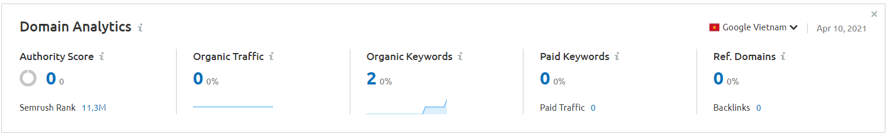

**Tình trạng sức khỏe website**

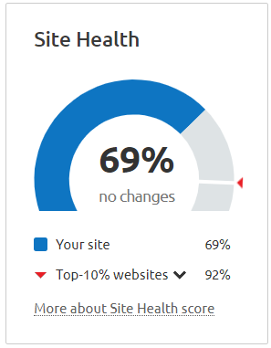

**Số trang được quét trên website được phân tích**

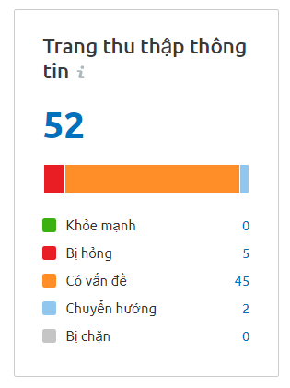

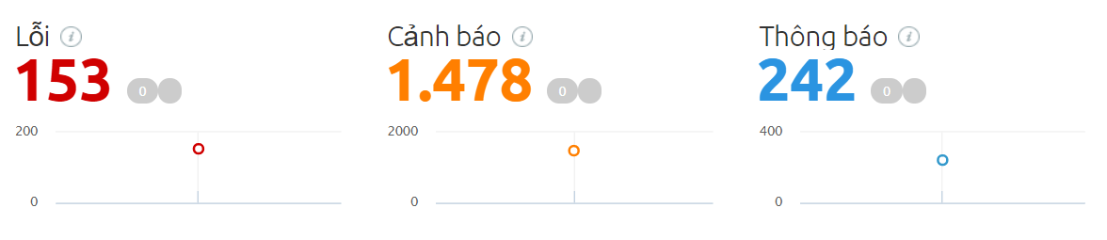

**Vấn đề được quan tâm nhất đó là có 153 lỗi**

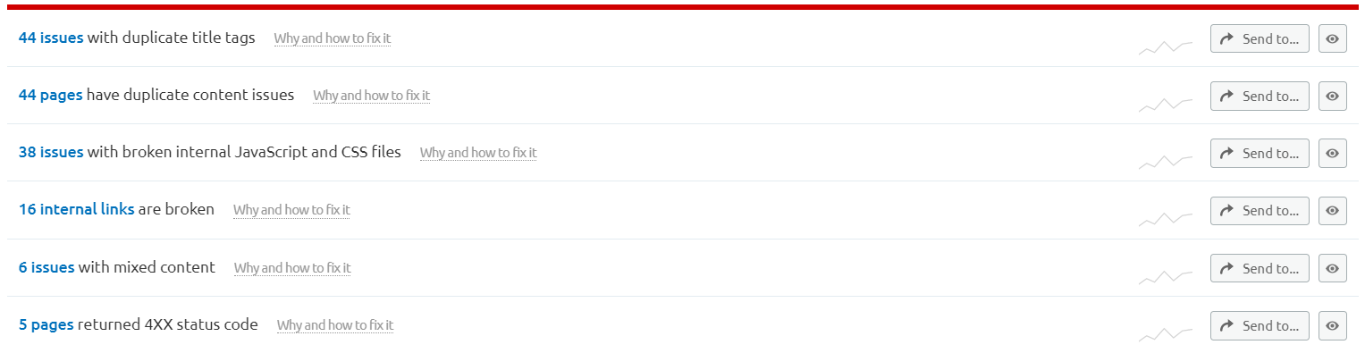

* **44 thẻ tiêu đề trùng lặp**

**Nguyên nhân**

Vì, Trình thu thập thông tin của chúng tôi chỉ báo cáo các trang có thẻ tiêu đề trùng lặp nếu chúng khớp chính xác.  
Các thẻ <title> trùng lặp khiến các công cụ tìm kiếm khó xác định trang nào của trang web có liên quan đến một truy vấn tìm kiếm cụ thể và trang nào nên được ưu tiên trong kết quả tìm kiếm. Các trang có tiêu đề trùng lặp có cơ hội xếp hạng tốt thấp hơn và có nguy cơ bị cấm.  
Hơn nữa, các thẻ <title> giống hệt nhau khiến người dùng bối rối không biết họ nên theo dõi trang web nào.

**Khắc phục**

Cung cấp tiêu đề ngắn gọn và độc đáo cho mỗi trang có chứa các từ khóa quan trọng nhất của bạn.

* **44 trang nội dung trùng lặp**

**Nguyên nhân**

Các trang web được coi là trùng lặp nếu nội dung của chúng giống nhau 85%.  
Có nội dung trùng lặp có thể ảnh hưởng đáng kể đến hiệu suất SEO của bạn.  
Trước hết, Google thường sẽ chỉ hiển thị một trang trùng lặp, lọc các trường hợp khác ra khỏi chỉ mục và kết quả tìm kiếm của nó và trang này có thể không phải là trang bạn muốn xếp hạng.  
Trong một số trường hợp, các công cụ tìm kiếm có thể coi các trang trùng lặp là một nỗ lực nhằm thao túng thứ hạng của công cụ tìm kiếm và kết quả là trang web của bạn có thể bị hạ cấp hoặc thậm chí bị cấm khỏi kết quả tìm kiếm.  
Hơn nữa, các trang trùng lặp có thể làm loãng hồ sơ liên kết của bạn.

**Khắc phục**

Dưới đây là một số cách để khắc phục sự cố nội dung trùng lặp:  
- Thêm liên kết rel = "canonical" vào một trong các trang trùng lặp của bạn để thông báo cho các công cụ tìm kiếm biết trang nào sẽ hiển thị trong kết quả tìm kiếm  
- Sử dụng chuyển hướng 301 từ trang trùng lặp đến trang gốc  
- Sử dụng thuộc tính liên kết rel = "next" và rel = "prev" để sửa lỗi phân trang trùng lặp  
- Hướng dẫn GoogleBot xử lý các tham số URL khác nhau bằng cách sử dụng Google Search Console  
- Cung cấp một số nội dung độc đáo trên trang web.

* **38 vấn đề với các tệp Javascript và CSS bị hỏng**

**Nguyên nhân**

Tệp JavaScript hoặc CSS bị hỏng là một vấn đề cần được chú ý trên trang web của bạn. Bất kỳ tập lệnh nào đã ngừng chạy trên trang web của bạn có thể gây nguy hiểm cho thứ hạng của bạn, vì các công cụ tìm kiếm sẽ không thể hiển thị và lập chỉ mục các trang web của bạn một cách chính xác. Hơn nữa, các tệp JS và CSS bị hỏng có thể gây ra lỗi trang web và điều này chắc chắn sẽ làm hỏng trải nghiệm người dùng của bạn.

**Khắc phục**

Xem lại tất cả các tệp JavaScript và CSS bị hỏng được lưu trữ trên trang web của bạn và khắc phục mọi sự cố.

* **16 liên kết nội bộ bị hỏng**

**Nguyên nhân**

Các liên kết nội bộ bị hỏng dẫn người dùng từ trang web này sang trang web khác và đưa họ đến các trang web không tồn tại. Nhiều liên kết bị hỏng ảnh hưởng tiêu cực đến trải nghiệm người dùng và có thể làm xấu thứ hạng công cụ tìm kiếm của bạn vì trình thu thập thông tin có thể nghĩ rằng trang web của bạn được bảo trì hoặc mã hóa kém.  
Xin lưu ý rằng trình thu thập thông tin của chúng tôi có thể phát hiện một liên kết đang hoạt động là bị hỏng. Nói chung, điều này xảy ra nếu máy chủ lưu trữ trang web mà bạn đang đề cập đến chặn trình thu thập thông tin của chúng tôi truy cập trang web này

**Khắc phục**

Vui lòng làm theo tất cả các liên kết được báo cáo là bị hỏng. Nếu trang web đích trả về lỗi, hãy xóa liên kết dẫn đến trang lỗi hoặc thay thế nó bằng một tài nguyên khác.  
Nếu các liên kết được báo cáo là bị hỏng vẫn hoạt động khi được truy cập bằng trình duyệt, bạn nên liên hệ với chủ sở hữu trang web và thông báo cho họ về sự cố.

* **6 vấn đề với nội dung hỗn hợp**

**Nguyên nhân**

Nếu trang web của bạn chứa bất kỳ yếu tố nào không được bảo mật bằng HTTPS, điều này có thể dẫn đến các vấn đề bảo mật. Hơn nữa, các trình duyệt sẽ cảnh báo người dùng về việc tải nội dung không an toàn và điều này có thể ảnh hưởng tiêu cực đến trải nghiệm người dùng và làm giảm niềm tin của họ vào trang web của bạn.

**Khắc phục**

Chỉ nhúng nội dung HTTPS trên các trang HTTPS.  
Thay thế tất cả các liên kết HTTP bằng các phiên bản HTTPS mới. Nếu có bất kỳ liên kết bên ngoài nào dẫn đến một trang không có phiên bản HTTPS, hãy xóa các liên kết đó.

* **5 trang trả về với trạng thái 4xx**

**Nguyên nhân**

Lỗi 4xx có nghĩa là không thể truy cập trang web. Đây thường là kết quả của các liên kết bị hỏng. Những lỗi này ngăn người dùng và rô bốt công cụ tìm kiếm truy cập vào các trang web của bạn và có thể ảnh hưởng tiêu cực đến cả trải nghiệm người dùng và khả năng thu thập thông tin của công cụ tìm kiếm. Điều này sẽ dẫn đến giảm lưu lượng truy cập đến trang web của bạn. Xin lưu ý rằng trình thu thập thông tin có thể phát hiện một liên kết đang hoạt động bị hỏng nếu trang web của bạn chặn trình thu thập thông tin của chúng tôi truy cập vào nó. Điều này thường xảy ra do những lý do sau:  
- Hệ thống bảo vệ DDoS  
- Máy chủ bị quá tải hoặc bị định cấu hình sai

**Khắc phục**

Nếu một trang web trả về lỗi, hãy xóa tất cả các liên kết dẫn đến trang lỗi hoặc thay thế nó bằng một tài nguyên khác.  
Để xác định tất cả các trang trên trang web của bạn có chứa liên kết đến trang 4xx, hãy nhấp vào "Xem liên kết bị hỏng" bên cạnh trang lỗi.  
Nếu các liên kết được báo cáo là 4xx hoạt động khi được truy cập bằng trình duyệt, bạn có thể thử một trong các cách sau:  
- Liên hệ với nhóm hỗ trợ lưu trữ web của bạn  
- Hướng dẫn rô bốt công cụ tìm kiếm không thu thập dữ liệu trang web của bạn quá thường xuyên bằng cách chỉ định lệnh "thu thập thông tin trì hoãn" trong tệp robots.txt của bạn

**Có 20 liên kết nội bộ**

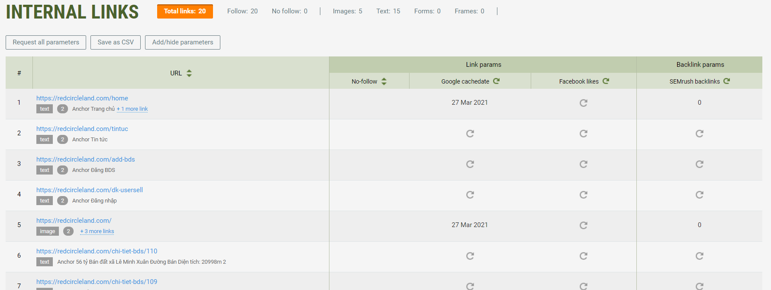 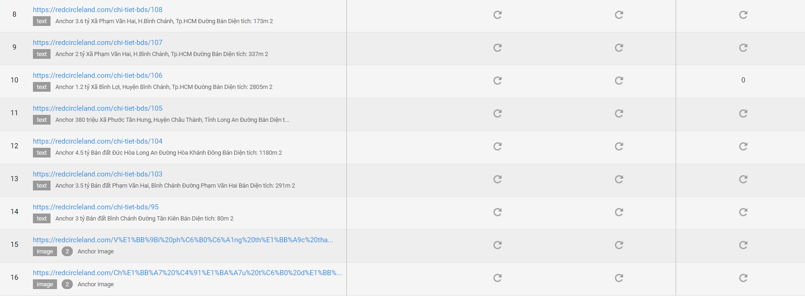

**Có 35 liên kết ngoài**

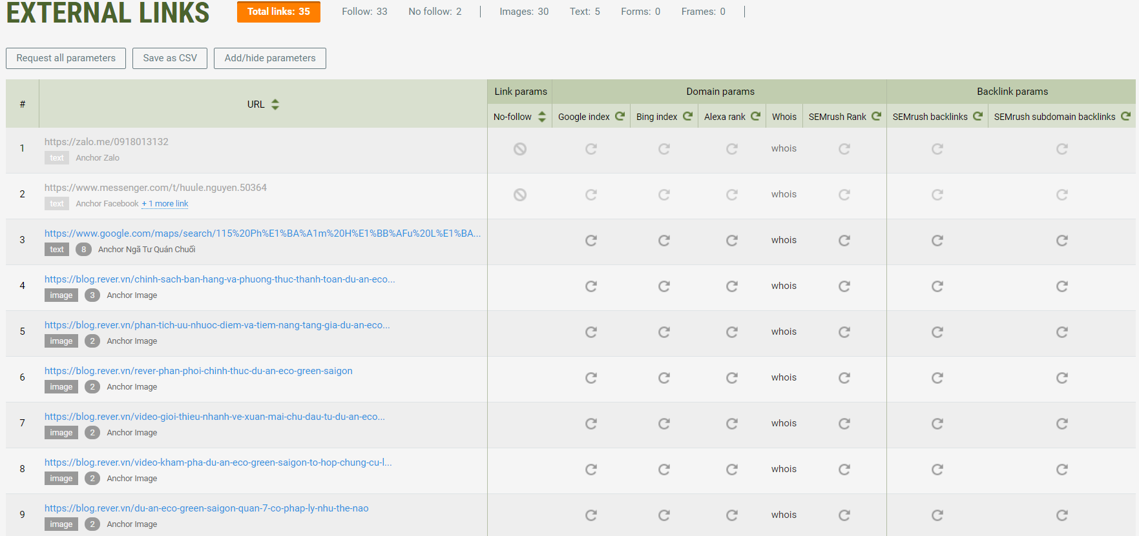

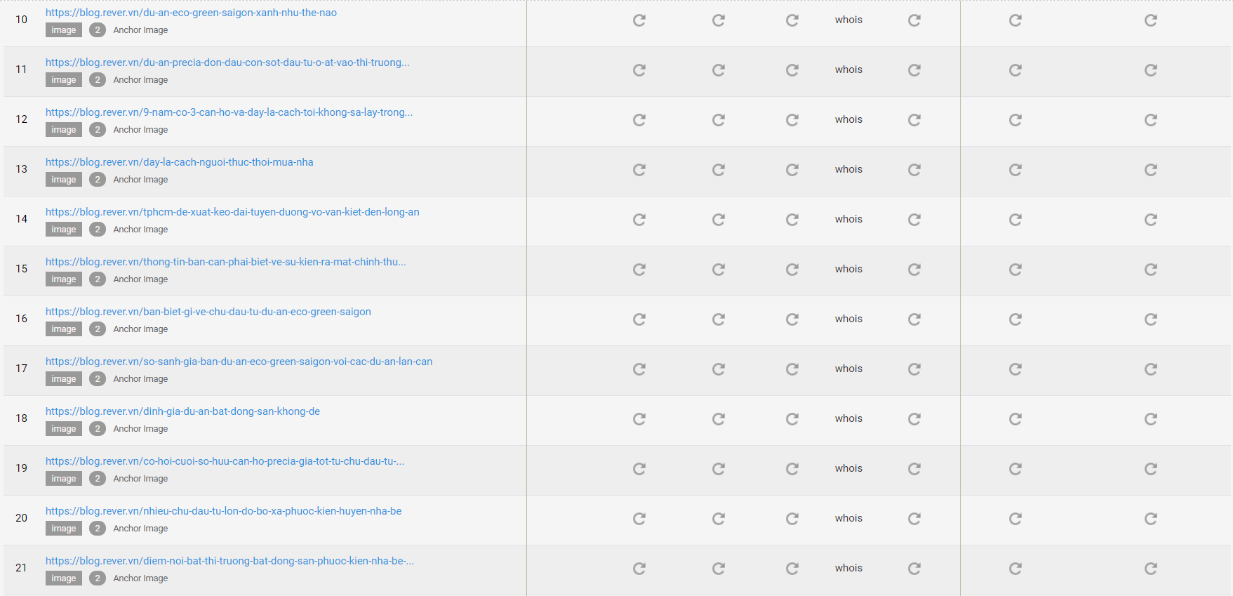

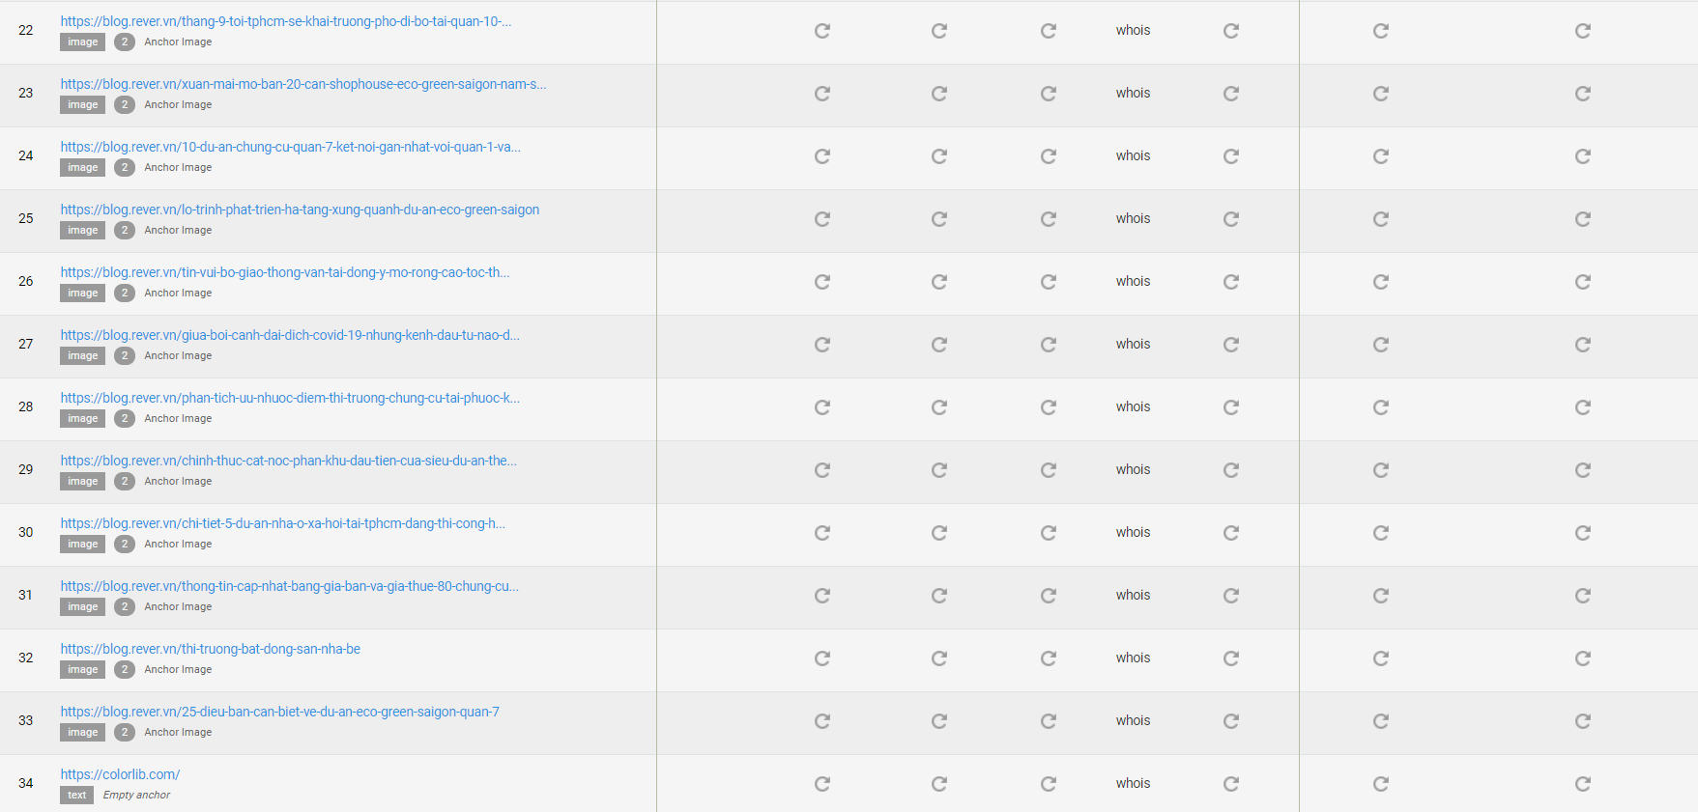

|  |
| --- |
|  |

## SEO Offpage

**Chia sẽ các backlink**

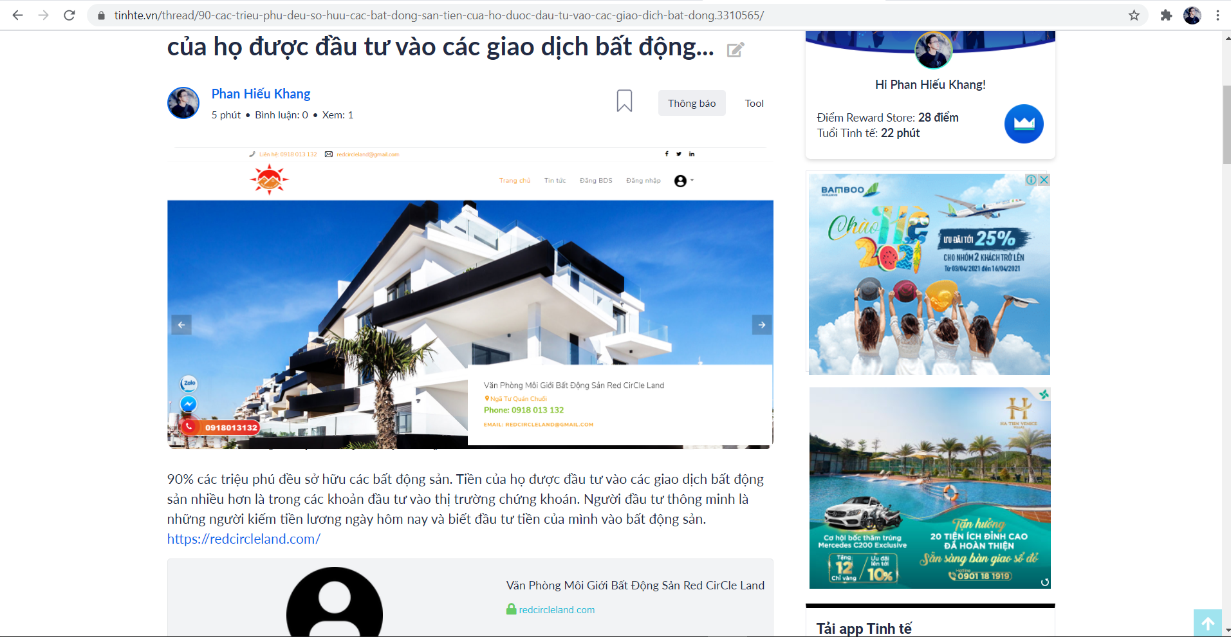

<https://tinhte.vn/thread/90-cac-trieu-phu-deu-so-huu-cac-bat-dong-san-tien-cua-ho-duoc-dau-tu-vao-cac-giao-dich-bat-dong.3310565/>

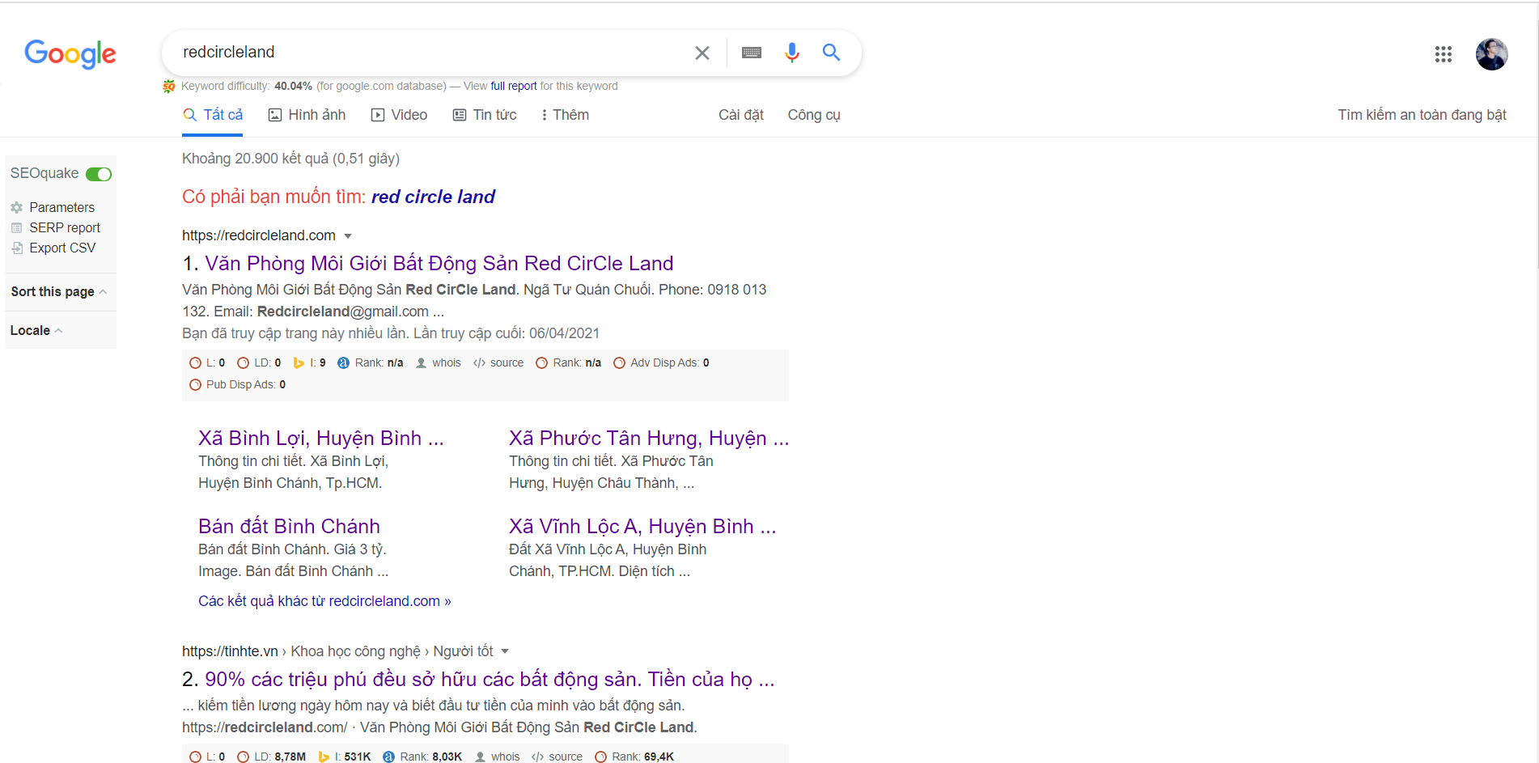

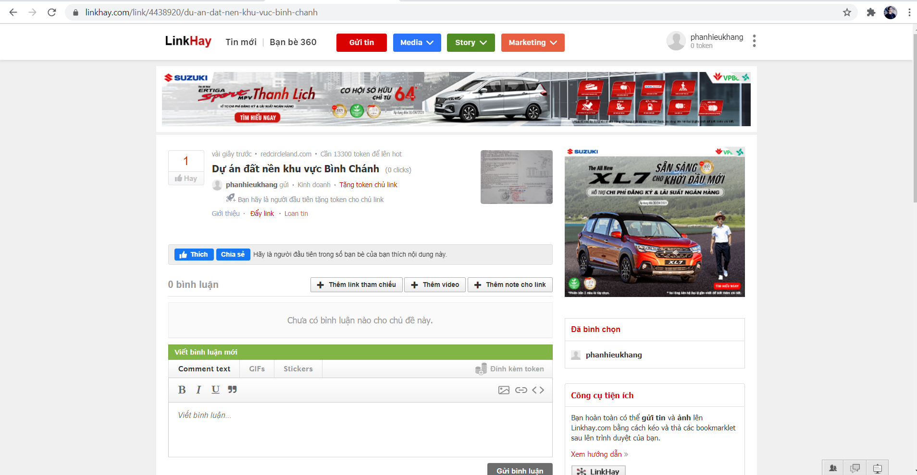

<https://linkhay.com/link/4438920/du-an-dat-nen-khu-vuc-binh-chanh>

## Kết quả

|  |  |  |
| --- | --- | --- |
| Tuần | Công việc | Kết quả |
| 1 | Nghiên cứu và đánh giá các keyword của website | Cho ra các keyword liên quan mà người dùng tìm kiếm nhiều nhất |
| 2 | Chia sẽ 2 link của website vào 2 trang web khác nhau | **Link 1**: <https://tinhte.vn/thread/90-cac-trieu-phu-deu-so-huu-cac-bat-dong-san-tien-cua-ho-duoc-dau-tu-vao-cac-giao-dich-bat-dong.3310565/>  Sau 24h có : 49 lượt click  **Link 2**: <https://linkhay.com/link/4438920/du-an-dat-nen-khu-vuc-binh-chanh>  Sau 24h có: 21 lượt click |
| 3 | Kiểm tra các backlink có bị vi phạm các nội quy của 2 trang web không | Vẫn hoạt động tốt và lượt click xem đang tăng đều |